45 faits étonnants sur la France que vous ignoriez peut-être ; pdf
Saviez-vous qu'en France, les commerçants n'ont aucune obligation de rendre la monnaie?
1. Le mot «France» vient des Francs, peuple germanique dont le nom est lui-même tiré du francique «frank», qui signifie «libre».
2. La France est le pays qui a le plus grand nombre de fuseaux horaires au monde, grâce à ses territoires d'outre-mer (12 fuseaux horaires différents, contre 10 pour les États-Unis et 9 pour la Russie).
3. Les deux plus vieilles villes de France seraient Marseille et Béziers, bâties toutes deux par les Grecs au VIe siècle avant J.-C.
4. En France, les œufs sont marrons, mais dans la plupart des autres pays (comme les États-Unis ou l'Allemagne), ils sont majoritairement blancs. C'est tout simplement parce que les races de poules pondeuses utilisées sont différentes.
5. La France est le pays qui compte le plus de prix Nobel de littérature, avec 15 lauréats (suivi par les États-Unis avec 11 lauréats et le Royaume-Uni avec 10 lauréats).
6. Dans La Marseillaise, l'expression «sang impur» ne fait pas référence aux ennemis de la France, mais aux révolutionnaires, qui se définissaient comme «impurs» par opposition au sang pur des nobles. La strophe «Qu'un sang impur abreuve nos sillons» signifie donc que le peuple est prêt à verser son sang pour défendre la patrie.
7. Jusqu'en 2012, on ne trouvait qu'un seul panneau «STOP» dans tout Paris. Ce panneau était situé à la sortie d'une entreprise de matériaux de construction, quai Saint-Exupéry dans le XVIe arrondissement. Aujourd'hui, ce panneau a été retiré.
8. En France, la plupart des plaques d'égout comportent l'inscription «Pont-à-Mousson» ou «PAM». Cette inscription fait référence à la ville où sont fabriquées ces plaques, dans la fonderie de Saint-Gobain.
9. De nos jours, il règne encore plusieurs rois en France. En effet, Wallis et Futuna, territoire d'outre-mer, compte trois rois (un à Wallis et deux à Futuna). Ces monarques sont rémunérés par l'État et ils ont autorité sur leurs territoires respectifs.
10. L'armée française est la seule d'Europe à compter encore des pigeons voyageurs dans ses rangs. Entretenus au mont Valérien près de Paris, ces pigeons peuvent être utilisés pour effectuer des transmissions en cas de catastrophe majeure.
11. Rapporté au nombre d'habitants, la France est de loin le pays le plus nucléarisé au monde (58 réacteurs pour 66 millions d'habitants), suivi par le Japon (54 réacteurs pour 127 millions d'habitants) et les États-Unis (104 réacteurs pour 319 millions d'habitants).
12. La France est le premier pays à avoir instauré un système de transport en commun. Dans les années 1660, les «carrosses à cinq sols» étaient un système de carrosses circulant à heure fixe sur des lignes qui reliaient différents quartiers de Paris. Le concept a été développé par Blaise Pascal.
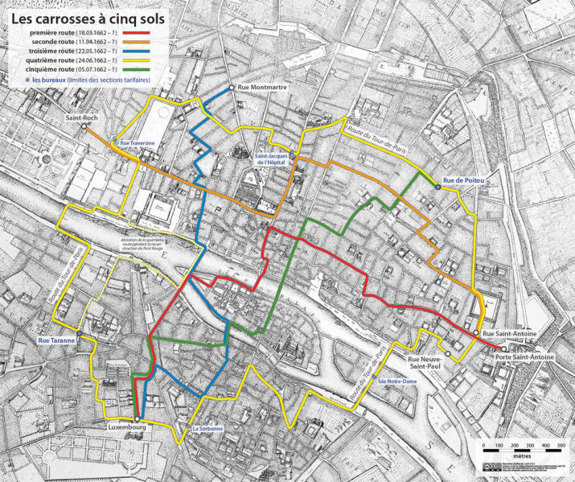
13. Le plus vieil arbre de France connu est situé à Roquebrune-Cap-Martin, dans les Alpes-Maritimes. Il s'agit d'un olivier d'une circonférence de 20 mètres, qui aurait environ 2000 ans.
14. La France vit encore sur le fuseau horaire de l'Occupation. Pendant la Seconde Guerre mondiale, elle fut contrainte de s'aligner sur l'heure de Berlin, et ce changement n'a jamais été annulé. Mais avant la guerre, la France était sur le même fuseau horaire que Londres.
15. En France, les commerçants n'ont aucune obligation de rendre la monnaie. Selon la loi, c'est au client de faire l'appoint.
16. En 1940, la France et le Royaume-Uni ont brièvement envisagé de fusionner en une seule nation pour faire face à l'invasion allemande. Le projet incluait une citoyenneté commune et un parlement unique.
17. La France est le pays qui compte de loin le plus grand nombre de communes en Europe. On en dénombre près de 36.000, soit 40% des communes européennes. En comparaison, l'Allemagne n'en compte que 11.000 et l'Espagne 8000.
18. La commune la plus étendue de France est Maripasoula, en Guyane, avec une superficie de plus de 18.000km² (l'équivalent de deux fois la Corse).
19. En France, les trains roulent à gauche, sauf en Alsace-Moselle car la région était allemande au moment du développement des voies ferrées.
20. Avec 11 millions de km², la France possède la deuxième surface maritime la plus importante derrière les États-Unis. Comme certaines demandes de la France n'ont pas encore été validées par la Commission des limites du plateau continental, le territoire marin pourrait encore s'étendre d'1 million de km².
21. La France possède le navire de renseignements le plus puissant au monde. Appelé le Monge, il peut repérer une pièce de 2 euros à 800km. Un jour, il a été capable de détecter une clé à molette perdue dans l'espace par un astronaute américain. Le navire a surveillé la trajectoire de l'objet, qui était susceptible d'endommager des satellites.

22. L'Ardèche est le seul département français qui n'est pas desservi de façon régulière par des trains de voyageurs SNCF. Il n'existe que deux gares desservies ponctuellement lorsque les trains de la ligne Lyon-Avignon sont détournés par la rive droite du Rhône.
23. Au cours de l'Histoire, plusieurs départements français ont changé de nom. C'est notamment le cas de la Loire-Inférieure qui est devenue la Loire-Atlantique en 1957, des Basses-Pyrénées qui sont devenues les Pyrénées-Atlantiques en 1969, ou encore des Côtes-du-Nord qui sont devenues les Côtes-d'Armor en 1990. Ces changements ont été effectués pour supprimer les termes dépréciatifs comme «bas» ou «inférieur».
24. À elle seule, la France détient le record mondial du nombre de carrefours giratoires (~ronds points~). On en dénombre 30.000, soit plus de la moitié des carrefours giratoires existant dans le monde.
25. La commune française au nom le plus court est Y, dans la Somme. Ses habitants sont les Ypsiloniens.
26. La France est le pays le plus rentable pour McDonald's après les États-Unis, avec plus de 1000 restaurants répartis sur tout le territoire.
27. En France, il existe six communes qui ont un maire alors qu'elles ne comptent aucun habitant. Ces villages ont été détruits pendant la Première Guerre mondiale, mais leurs maires sont chargés de continuer d'assurer leur entretien.
28. Grâce à ses territoires d'outre-mer, c'est avec le Brésil que la France partage sa plus longue frontière. En effet, la Guyane et le Brésil ont une frontière commune de 730km de long.
29. En Alsace-Moselle, contrairement au reste de la France, le 26 décembre est un jour férié. C'est également le cas du Vendredi saint pour les communes ayant un temple protestant ou une église mixte.
30. L'Alsace-Moselle est aussi le seul territoire français où l'enseignement religieux est obligatoire, car il était allemand au moment de la loi sur la séparation de l'Église et de l'État en 1905.
31. Le département français le plus peuplé est le Nord.
32. Et le moins peuplé est la Lozère.
33. La plus ancienne construction connue en France est le cairn de Barnenez, dans le Finistère, un édifice mégalithique de 75 mètres de long datant du Ve millénaire avant J.-C.
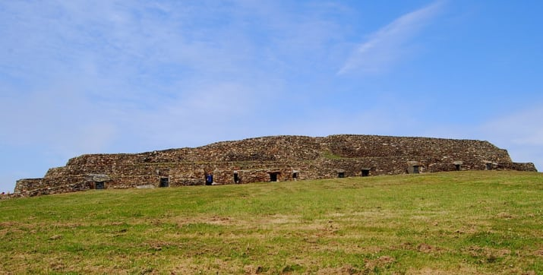
34. En France, il existe une loi qui interdit d'appeler son cochon Napoléon.
35. En 2011, après un petit concert, un piano est resté quelques jours à la gare Montparnasse en attendant d'être remballé. Des passants ont commencé à jouer avec en pensant que l'instrument était en libre service, et face à ce succès imprévu, la SNCF a décidé de placer des pianos dans ses gares.
36. Aujourd'hui, on en compte une centaine à travers toute la France.
37. En France, jusqu'en 2012, il était théoriquement illégal pour une femme de porter un pantalon sans autorisation préfectorale.
38. En Alsace-Moselle, l'inscription qui figure sur les monuments aux morts n'est pas «Morts pour la France» mais «À nos morts» ou «La ville de ... à ses enfants», car pendant la Première Guerre mondiale, le territoire était encore allemand.
39. En France, la guillotine était le mode d'exécution des condamnés à mort jusqu'à l'abolition de la peine de mort en 1981.
40. Le métro le plus dense au monde est celui de Paris, avec 245 stations sur 14 lignes, pour une surface de moins de 90km2.
41. Le «repas gastronomique des Français» est inscrit au patrimoine culturel immatériel de l'humanité par l'Unesco.
42. La France est le plus grand pays de l'Union européenne en superficie.
43. Il existe des dizaines de communes françaises au nom insolite. On compte notamment Chatte en Isère, Gland dans l'Yonne, Vulvoz dans le Jura, Glaire dans les Ardennes, Moisy dans le Loir-et-Cher, Anus dans l'Yonne ou encore Poil dans la Nièvre.
44. Il existe plusieurs «versions» du drapeau français. Le drapeau avec un bleu vif et un rouge clair est très répandu, mais il existe une version avec un rouge vif et un bleu plus sombre, qui est généralement arborée par les mairies et les bâtiments publics.
45. Il existe aussi une version spécifique pour les interventions télévisées du chef de l'État, avec une partie blanche beaucoup plus étroite, pour que le visage du président ne soit pas entouré de blanc en plan serré.

